Муниципальное бюджетное дошкольное образовательное учреждение «Детский сад присмотра и оздоровления № 46 «Светлячок»

Семинар - практикум для воспитателей
"Игры, в которые играют наши дети».
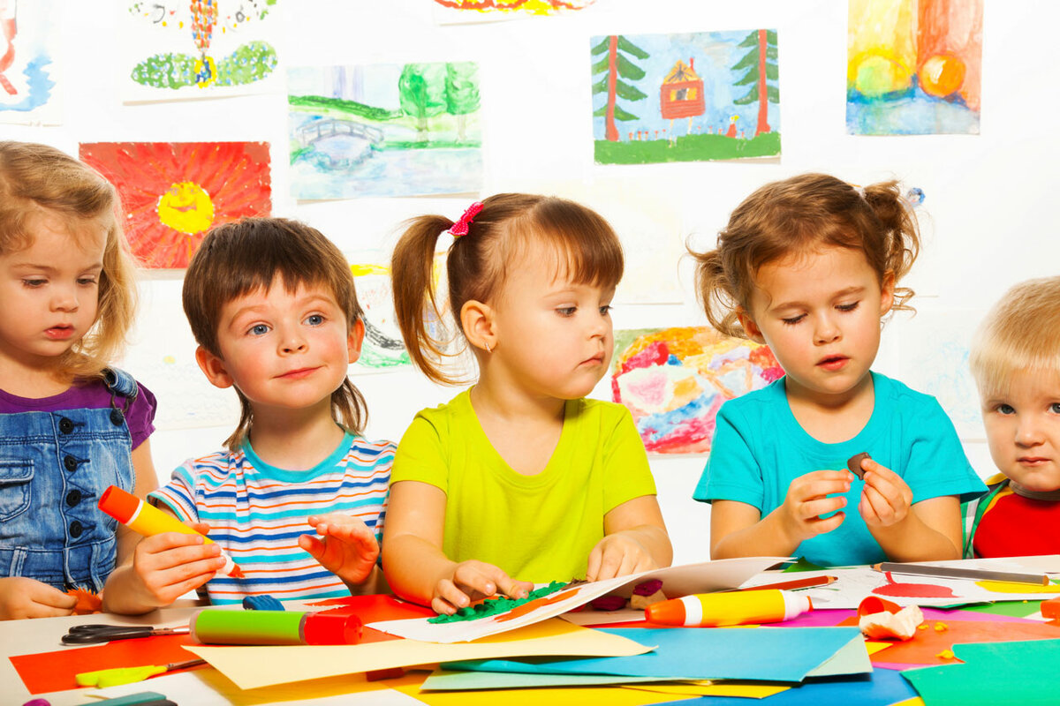

Подготовила воспитатель МБДОУ «Детский сад № 46 «Светлячок»
Ягодкина Лариса Пантелеевна

г.Рубцовск 2017 г.
1.
Игровая деятельность является ведущей деятельностью дошкольника,
поскольку соответствует его психическим и физическим возможностям, предопределяет важнейшие изменения в его психических процессах.
Классификация игр
Условно выделяют три класса игр:
1) игры по инициативе ребенка (творческие: сюжетно-ролевые, режиссерские, и театрализованные (игры-драматизации, строительно-конструктивные);
2) игры по инициативе взрослого с готовыми правилами (дидактические, подвижные);
3) народные игры (созданные народом).

Вопрос: Почему сегодняшние дети все больше тянутся к гаджетам?
-Да потому что мы сами перестали охотно взаимодействовать с ними в их игровом мире…
Детские игры изменились:
- Сюжет
- Правила
- Замысел
- Ролевая значимость.
В переводе с английского слово «взаимодействие» обозначает «интерактив».
Т.е по ФГОС - основные методические инновации связаны с применением интерактивных методов обучения.
Получается, что интерактивное обучение – это прежде всего ДИАЛОГ, в ходе которого осуществляется процесс познания.

Сюжетно-ролевая игра - хозяйка игрового процесса.

Более подробно остановимся на сюжетно-ролевой игре как любимому форме игровой деятельности.

Развитие игры
- Уже переходя от раннего возраста к дошкольному, малыш начинает воспринимать взрослых как носителей различных социальных ролей - папы, мамы, врача, пожарного, воспитателя.
Малыши очень хочется быть взрослыми, делать, как они. И только один-единственный вид деятельности помогает устранить противоречие между желаемым и возможным. Это - сюжетно-ролевая игра.
Развитие игры происходит постепенно: от ознакомительной предметно-игровой деятельности в раннем возрасте до сюжетно - отображающей, а впоследствии развитой сюжетно-ролевой игры у старших дошкольников.

Уже на третьем году жизни дети отличают игровое действие от реальной, принимают воображаемую ситуацию и свободно действуют в ней: кормят, например, куклу с пустой тарелки, набирают воду из воображаемого крана; осваивают игровые действия "я - милиционер", "я - воспитатель ".

Позже эти игровые действия начинают объединяться простым сюжетом, который воспроизводит несложные ситуации из реальной жизни: "я повар - готовлю обед", "я папа - иду на работу".
Игры, моделирующие отношения взрослых людей и требуют взаимодействия нескольких партнеров, то есть сюжетно-ролевые, становятся доступными для большинства дошкольников уже на пятом году жизни.
Структура сюжетно-ролевой игры
СЮЖЕТ - РОЛЬ - СОДЕРЖАНИЕ
Сюжетно-ролевая игра является единицей игры и объединяет все ее стороны.
(По Д. Б. Эльконина)
Роль взрослого - явная и незаметная.
Существуют два противоположных и одинаково ложные взгляды на сюжетно-ролевую игру:
- Выбор -либо трактуют как средство для «самовоспитания», и воспитатель при этом исключает себя от участия в ней,
- Регламент – вторая крайность - организовывают игру «по подготовленному сценарию», когда ее полностью регламентирует взрослый (тема, замысел, сюжет, распределение ролей).

- В первом случае воспитатель выпускает из своих рук эффективное средство влияния на детей.

- Во втором - педагогическая ценность игры теряется, поскольку она лишает детей самостоятельности.

Руководство сюжетно-ролевой игрой в дошкольном учреждении осуществляется в двух основных направлениях:
Косвенное руководство (без вмешательства воспитателя в игру, направленное на обеспечение опыта детей:

Задача: мотивировать на получение собственного опыта.
- наблюдения;
- целевые прогулки;
- экскурсии
- беседы;
- чтение художественной литературы;
- просмотр кино -, видеофильмов;
- занятия (особенно речевые)
- рассмотрение иллюстраций;
- ознакомление с атрибутами, предметами-заменителями и способами их использования;
- организация игрового пространства (подбор, изготовление своими руками) ;
- игры (конструктивные, дидактические, подвижные) ;
- изобразительная деятельность;
- игры-имитации;
- мнимые «телефонные разговоры»;
- придумывание историй (для планирования игры, например, «Придумаем историю о больной девочке и то, как помог необычный чай») ;
- «домашние задания», которые приучили ребенка к самостоятельному поиску информации (например, «Как мама убирает. Что делает сначала, что потом. ») .
Прямое руководство (с вмешательством в игру) .
- Воспитатель - носитель игровых действий (младший дошкольный возраст) предполагает активное участие воспитателя в игре, способствует устойчивости игрового замысла.
Задача - научить играть (воспитатель исполнитель главной роли) :
- показ игровых действий;
- описание сюжета или персонажа (например, больной куклы) ;
- рассуждения воспитателя (например, о причинах болезни куклы) ;
- упражнения ребенка в игровых действиях;
- упражнения в игровых действиях в новых ситуациях («Скорая везет в больницу», «Больного несут на носилках») ;
- обращение персонажа к детям;
- вопросы к ребенку, к персонажу;
- проблемные игровые ситуации («В Мишки температура», «Зайчик сломал ножку») .
В младших группах преимущественно через индивидуальные формы работы.
- Воспитатель - партнер и помощник в игре (средний и старший дошкольный возраст)
Задача - обогащение содержания игр, формирование умения организовывать совместные игры: вместе составлять сюжет, комбинировать события в определенной последовательности и согласовывать их с партнером:
- непосредственное участие в игре (преимущественно второстепенные роли) ;
- вопросы;
- предложение темы игры;
- совет в игровой форме;
- беседа с детьми перед началом игры (помощь начать игру) ;
- беседа о распределении вещей;
- беседа о чем должно состояться (помощь в планировании игры) ;
- напоминание о том, что наблюдали;
- подсказка ходу игры (игровые действия) ;
- сообщение любого нового факта во время игры.
- Воспитатель-наблюдатель при необходимости (старший дошкольный возраст) руководство и помощник.
Задача - формирование умений вместе строить сюжет, понимание партнера по игре, согласовывать свои действия сих:
- совет (например, напомнить, что главную роль можно выполнять поочередно) ;
- уместен вопрос перед началом игры;
- помощь в объединении нескольких сюжетов в одну развернутую игру (подсказкой, намеком, советом, вопросом, предложением, отнюдь не навязчиво)
- прямое вмешательство в игру, если она приобрела отрицательного направления (воспитатель в игровой форме подталкивает способы выхода в сложившейся ситуации) .

«Я слышу и забываю, я вижу и понимаю, я делаю и запоминаю», говорится в китайской поговорке.
Практикум: «Мозговой штурм» - живое моделирование.
«Деловая игра» - эффективна в том случае, ели педагоги имеют достаточные знания по проблеме, которая отражается в игре. Деловая игра предполагает большую предварительную работу, в которой педагоги получают необходимые знания через различные формы, методы и средства: наглядную агитацию, тематические выставки, консультации, беседы, обсуждения. Если такая предварительная работа не проведена, то целесообразно деловую игру запланировать как часть мероприятия, отведенного на закрепление полученных знаний по проблеме.
Основная цель игры – живое моделирование образовательно-воспитательного процесса, формирование конкретных практических умений педагогов, более быстрая адаптация к обновлению содержания, формирование у них интереса и культуры саморазвития; отработка определенных профессиональных навыков, педагогических технологий.
Правила:
- Запрет на критику.
- Приветствуем даже самые абсурдные идеи.
- Взаимодействуем и помогаем.

Вопрос:
- почему дети предпочитают гаджеты – сюжетно – ролевой игре?
- что можно сделать чтобы заинтересовать детей сюжетно - ролевой игрой?
(Дискуссия)

Создание предметно-игровой среды
Для того, чтобы игровая деятельность детей развивалась успешно, прежде всего необходимо позаботиться о ее оснащение. Все виды игрушек в группе следует подбирать с учетом возраста, интересов детей и задач их развития, воспитания, обучения.
Воспитатели групп раннего и младшего дошкольного возраста должны постоянно пополнять, изменять ситуации в игровых зонах. Игрушек должно быть много в ассортименте и в нескольких экземплярах. Игрушки в этом возрасте является отправной организующей точкой сюжетно-ролевой игры.
В группах для детей старшего дошкольного возраста уже не игрушки определяют содержание игры а, наоборот, содержание игры определяет выбор игрушек. Старшие дошкольники способны приспосабливать для игры различные предметы-заменители, проявляя при этом незаурядную изобретательность. Поэтому в группах для детей старшего дошкольного возраста не должно быть большого количества игрушек, ведь их избыток приглушает интерес детей, ограничивает возможности творческого воображения. Подводить детей к пониманию того, что некоторые предметы-заменители можно легко превратить, педагог может в процессе игры. Скажем, цветная бумага легко разорвать на мелкие кусочки (салат, свернуть в трубочку (термометр, нарисовать на нем узор (скатерть, салфетка, коврик). Каждая такая игрушка ценна тем, что ее делает сам ребенок. Поэтому уместно бы в каждой группе иметь, например, ящик, а в ней различные коробочки, лоскутки, палочки, ленты, бантики, кусочки меха и другой материал, который может потребоваться в игре. Важно, чтобы игрушка-заменитель напоминала изображаемый предмет общими контурами или какой-то типичной свойством, характерной деталью.
Если младшие дошкольники обычно знакомятся с этими предметами с помощью педагога, показывает способы игры с ними, последовательные действия, то дети уже самостоятельно используют условное игровую среду для развертывания сюжета, определяя при этом свои роли. Используя предметы-заменители, дети выходят за рамки традиционных игр и все шире отражают явления окружающей действительности.
Стоит практиковать широкое привлечение воспитанников к изготовлению атрибутов к различным играм.
Отрицательно сказывается на игровой деятельности неудобное расположение игровых материалов. Если дети не могут ими свободно пользоваться, игровая деятельность резко ограничивается.
Продолжительность и примерный перечень сюжетно-ролевых игр
младшая группа: до 15 минут.в I квартале
до 25 мин. в III квартале
«Семья», «Детский сад», «Шоферы» (транспорт, «Строительство».
Средняя группа: до 30-35 мин.
«Семья», «Детский сад», «Шоферы», «Строительство», «Магазин», «Больница» (работа медсестры, «Парикмахерская».
Старшая группа: до 45 мин.
«Семья», «Детский сад», «Шоферы», «Строительство», «Магазин», «Больница», «Парикмахерская», «Почта», «Поликлиника» (аптека, «Военные» (милиция, моряки, летчики, пограничники - в зависимости от региона) .

Практическая часть
Игровая ящик
Участники делятся на 2 команды. Каждая из команд получает ящик фишки. Команды по очереди отвечают на вопросы. За каждый правильный ответ команда кладет в свой ящик одну фишку. Побеждает та команда, в ящике которого после завершения игры содержаться большее количество фишек.
Вопрос:
- На какие классы условно делятся игры?
- В каких двух основных направлениях осуществляется руководство сюжетно-ролевой игрой в дошкольном учреждении?
- Какова роль воспитателя при прямом руководстве игрой? Его задача?
- Что нужно учитывать при подборе предметно-игровой среды?
- Как продолжительность сюжетно-ролевой игры в младшей группе?
- Назовите методы и приемы косвенного руководства сюжетно-ролевой игрой.
- Перечислите, в какие сюжетно-ролевые игры должны играть дети младшего и среднего возраста? (В младшей группе дети играют в: «Дочки-матери», «Парикмахерская», «Больница», «Детский сад», «Магазин», «Автобус», «Пароход», в средней группе добавляются «Кукольный театр», «Столовая».)
- Требования, которые необходимы для того, чтобы игра носила развивающий характер? ( это умение ребенка действовать в воображаемом плане, что ведет к построению воображаемой ситуации; это умение ребенка ориентироваться в системе человеческих взаимоотношений, так как игра направлена именно на их воспроизведение формирование реальных взаимоотношений между играющими детьми; это согласованность действий всех участников игры).
Разгадывание кроссворда.
По вертикали:
1.Необходимый компонент игры – без чего не начнешь игру? (замысел)
3.Современный легкий детский конструктор. (лего)
5.Атрибут игры детей. (игрушка)
7.Любимая самостоятельная деятельность детей. (игра)
По горизонтали:
2.Первая игрушка малыша. (погремушка)
4.Место покупок в быту и в игре. (магазин)
6.Что распределяют между собой участники игры? (роль)
8.Пособия для организации сюжетно-ролевой игры.(атрибуты).

Игровой тренинг из опыта работы.

Заключение: Я прошу - мысленно положите на левую руку все то, с чем вы пришли сегодня на мастер-класс: свой багаж мыслей, знаний, опыта. А на правую руку – то, что получили нового. А теперь давайте хлопнем одновременно в ладоши и скажем громко «Спасибо!».

